

**TECNOLÓGICO NACIONAL DE MÉXICO**

**INSTITUTO TECNOLÓGICO DE VERACRUZ**

**VERACRUZ, VERACRUZ**

**CARRERA**

**INGENIERÍA EN SISTEMAS COMPUTACIONALES**

**MATERIA**

**PROGRAMACIÓN LÓGICA Y FUNCIONAL**

**DOCENTE**

**LUIS RIVERA LOZANO**

**PRÁCTICA 3 CON LISTAS**

**EJERCICIOS 2, 4, 5, 6 y 7**

**ESTUDIANTE**

**JOSÉ MANUEL MIRANDA VILLAGRÁN**

**29 de abril de 2019**

Hacer una función recursiva que reciba 2 parámetros una lista y un número. La función dará como salida cuantas veces se repite el numero en la lista.

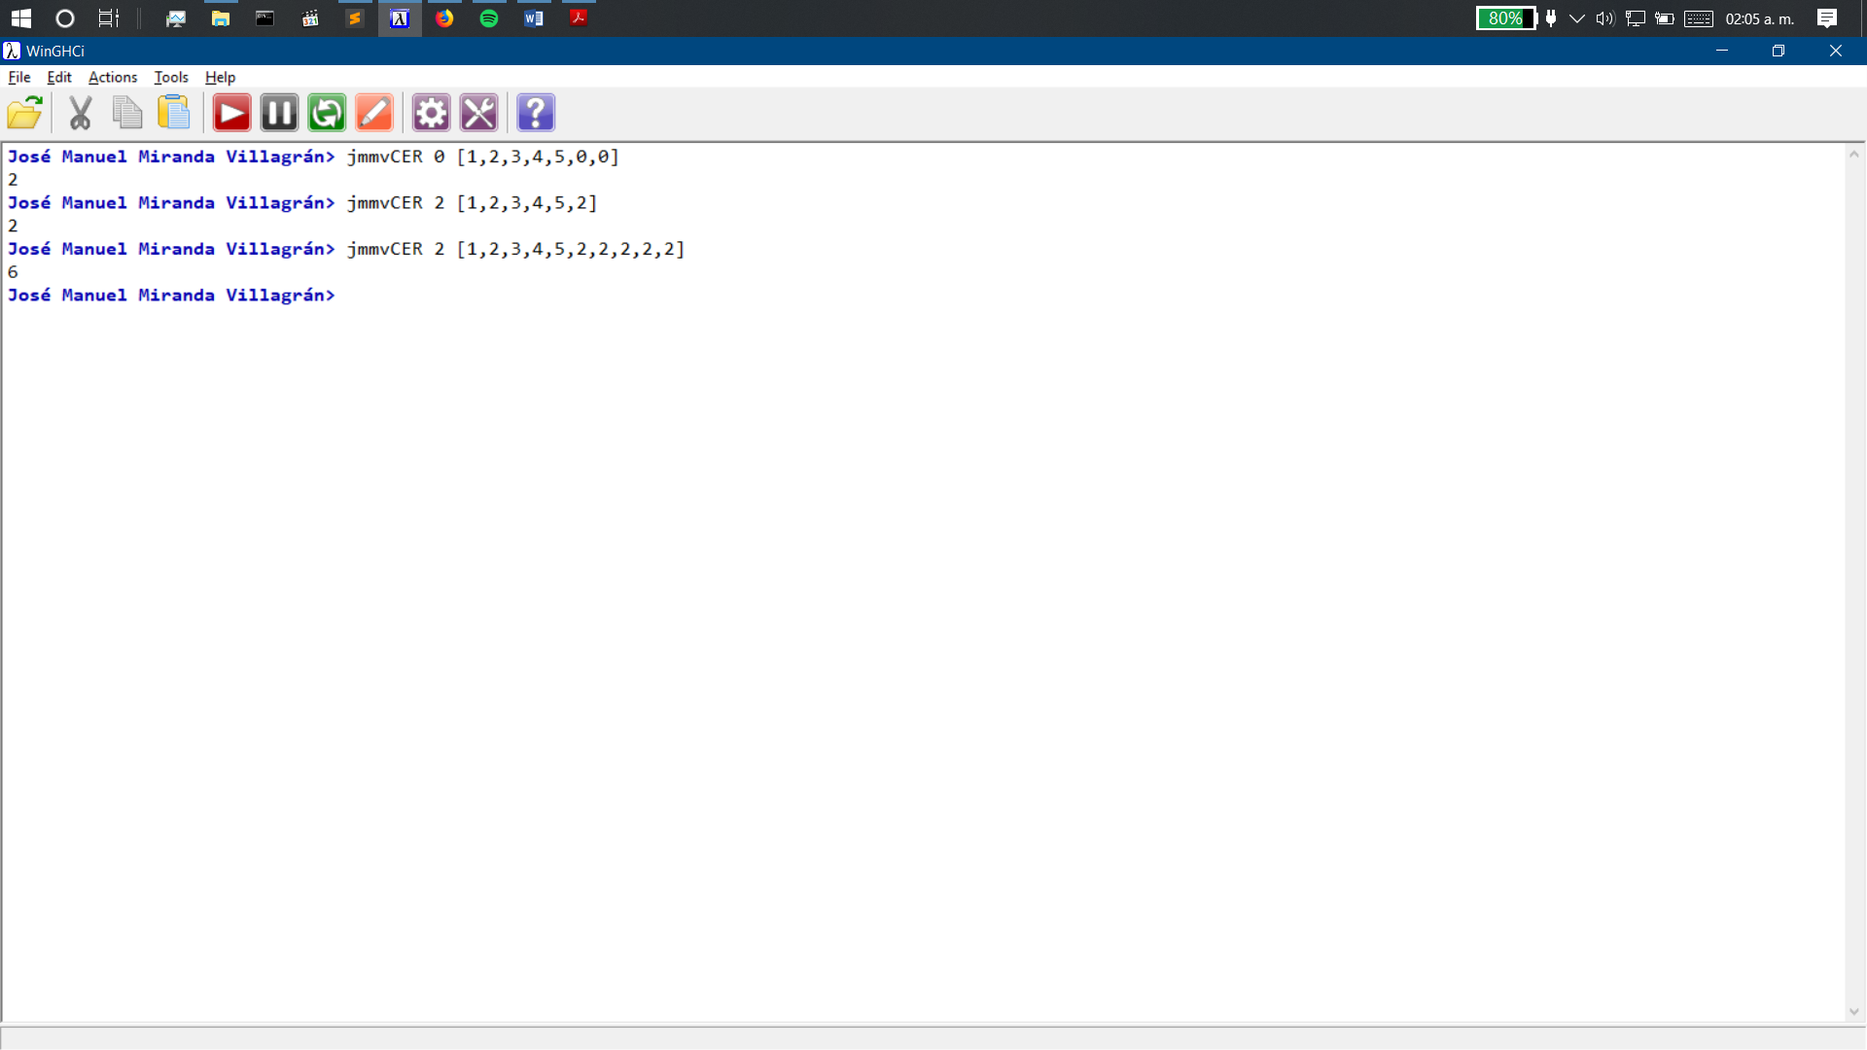

Cree una función que cuente el numero de veces que se encuentra una letra en una cadena de caracteres. Ejemplo: cuentaletras ‘e’ “eWtitffgeuyteee” => 5

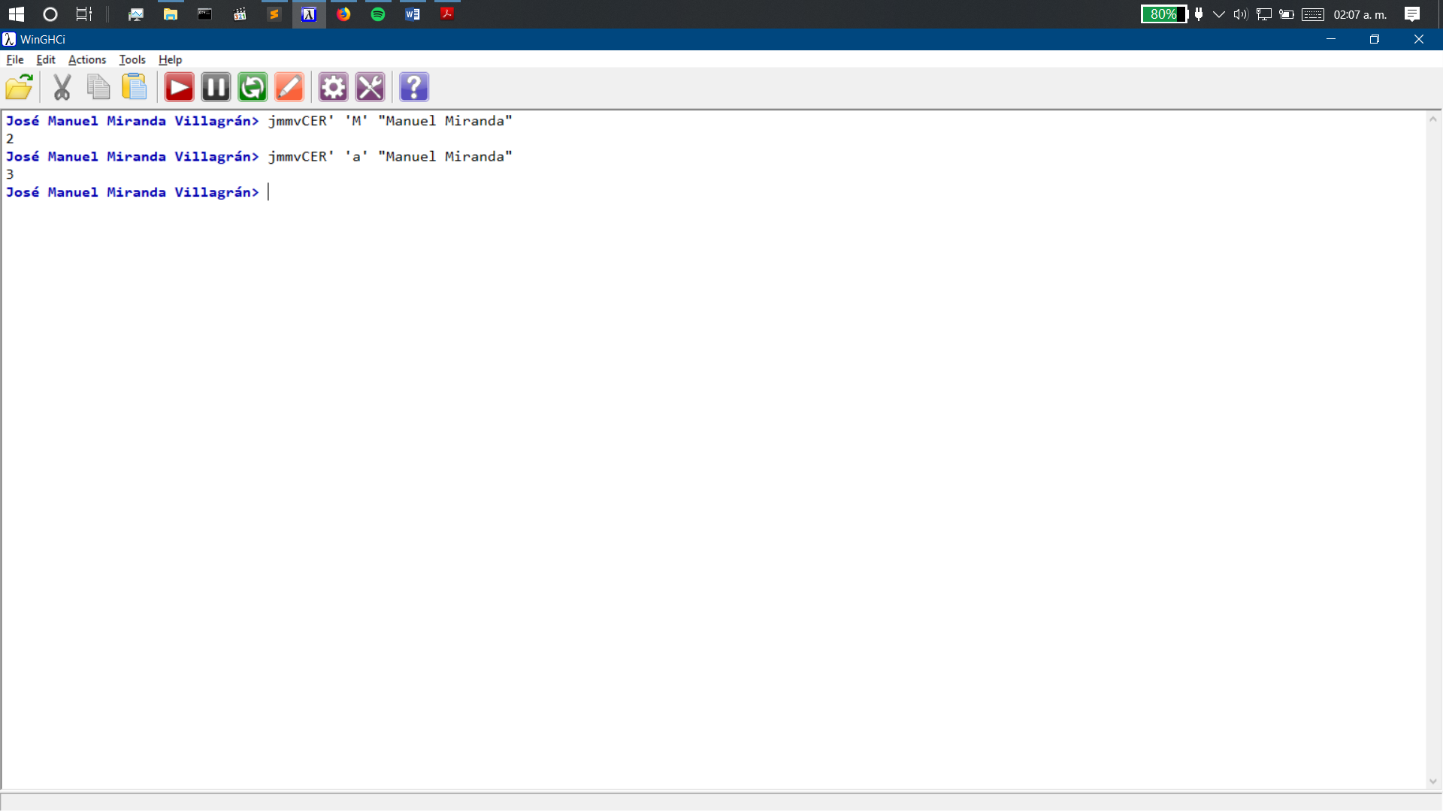

CONTRUYA UNA FUNCION QUE RECIBA COMO PARÁMETRO UN NUMERO ENTERO. A PARTIR DEL CUAL, LA FUNCIÓN GENERARA UNA LISTA DE NUMEROS ORDENADA DESCENDENTEMENTE FORMADA SOLO POR LOS NUMEROS PARES GENERADOS A PARTIR DEL ENTERO DADO. EJEMPLO: devuelvelistaP 10 ➔ [10,8,6,4,2]

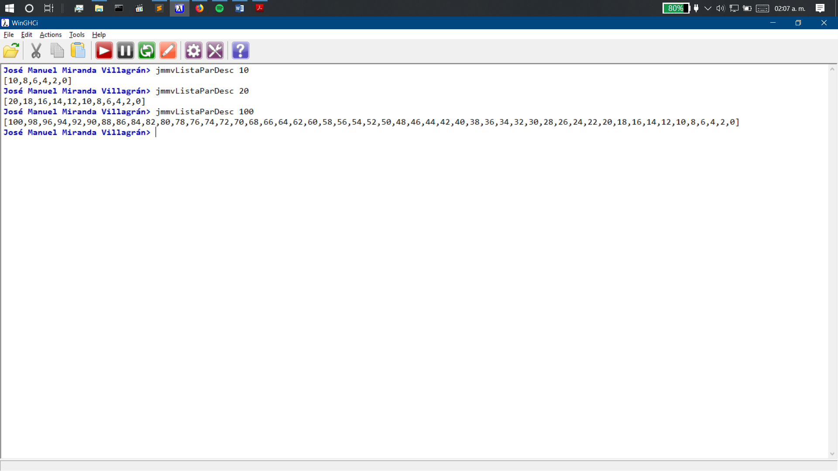

CREE UNA FUNCION QUE RECIBA COMO PARAMETRO UNA LISTA DE ENTEROS Y UN NUMERO ENTERO W. LA LISTA CONTENDRA ENTEROS POSITIVOS, Y NEGATIVOS TAMBIEN CONTENDRA CEROS. W MULTIPLICARA SOLO A LOS ELEMENTOS DE LA LISTA QUE SEAN MAYORES QUE CERO. EJEMPLO:

mul [-1,-2,-3,0,0,0,1,2,3] 100 ➔ [-1,-2,-3,0,0,0,100,200,300]

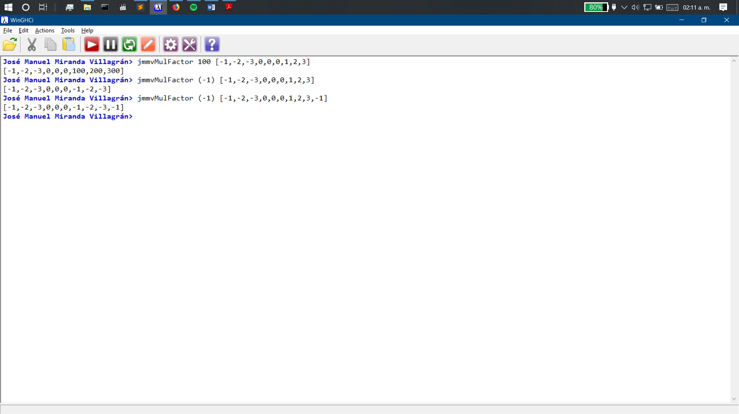

CREE UNA FUNCION QUE RECIBA COMO PARAMETRO UNA LISTA DE ENTEROS, UN NUMERO N Y UN NUMERO W. LA FUNCION OMITIRA SUMAR LOS N PRIMEROS ELEMENTOS DE LA LISTA, PARA POSTERIORMENTE SOLO SUMAR LOS ELEMENTOS DE LA LISTA MAYORES A W. EJEMPLO:

sumaSinP 3 10 [1,2,3,12,13,14] => 39 Y sumaSinP 3 19 [1,2,3,12,13,14] => 0

